原住民與部落地圖系列（三）

好茶部落的獵人和獵區
魯凱族部落地圖的初步報告

台邦.撒沙勒
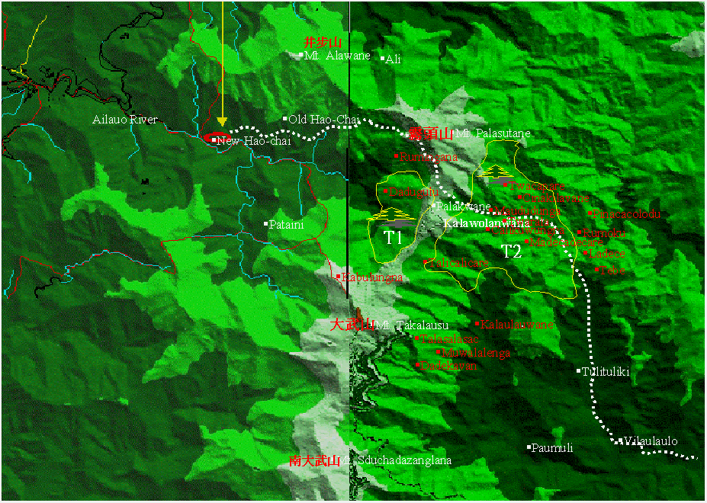
（圖一）好茶獵區分佈

壹、前言

根據裴家騏、羅方明在1996年針對霧台鄉魯凱族獵人（共27位）所做的調查指出：

『…遠古時期，部落男人會7-8人組隊到山中狩獵，到一定點之後再分散開來尋找獵物，某一獵人經常狩獵的地點，經眾人默認後，即擁有該區域的狩獵權成為專屬之獵區，獵區間通常以河流或稜線作為分界，且大多2、3人共用一個獵區，所以魯凱獵人多在自己祖傳的專屬獵區內狩獵』。此外，他們的研究也指出：，『…魯凱族之獵區多為祖先歷代相傳下來，沒有祖傳獵區的人，可經由獵區所有人的同意之後，前往他人的獵區狩獵。獵區多以河流及稜線劃分』。（裴家騏、羅方明，1996）

基本上，他們的調查顯示獵區屬於私有財產，所以可以世襲。不過這次在好茶部落進行的田野訪談中，有些老人無法認同這個說法，特別是獵區屬於『世襲』的部分，因為涉及私有制，所以有些爭議。有些被我訪問的耆老甚至連耕地都不認為有所謂『永久可世襲的耕地』，獵區也復如此。這個有趣的差異，可能跟訪問的對象不同有關，或許因為裴家騏和羅方明無法用魯凱語直接和老人對談，因此他們只能從較年輕的獵人口中得到資料。除了阿禮部落受訪獵人平均年齡在57.4歲之外（4位），其他受訪獵人大多以40-50歲居多（23位）。對於財產歸屬的差異看法，顯示了魯凱族世代間對狩獵文化的不同理解。年齡較輕的獵人或許受到近代私有觀念的影響，因此普遍認為獵區屬於私有財產，擁有者可以自由處分。為了得到早期有關魯凱狩獵文化的資料，我的田野訪談刻意地選定年紀較長的魯凱老人，他們的平均年齡在70歲以上，社會地位有貴族頭目也有平民階級。此外，考量到宗教信仰可能會影響到他們的空間觀念，因此，選擇的訪談人選，從基督徒到非基督徒都有。另外，為了掌握確實的資源分佈，訪談過程配合部落地圖的製作和標定來進行，以求得較為精確的空間配置。本研究報告，主要在探索好茶部落傳統的生態、社會和空間的管制機制，以及這些機制在自然資源管理上所扮演的角色。

貳、獵區介紹

魯凱族是一個強調階級的社會，有頭目、小頭目及平民（林美容、王長華，1985）。頭目擁有土地權、水權、貢品、人名及頭飾的配戴權。原則上，凡部落居民活動所達之處都屬頭目的管轄範圍，土地、山川及河流傳統上都由部落的頭目掌管（石磊，1989）。部落的平人雖然也可使用土地、水源及獵區，但獵人有所獲，則必須取獵物的部分例如前後腿一隻（Vagisooisi Caw）、心臟（Avaava）或肝（Athay）等貢獻給獵場的所有者（頭目），視為獵物稅，這個儀式叫Swalhupu。另外，獵人集體去圍捕野獸時，常把最有利的位置，即野獸必經的路線叫做Bengebeng，留給貴族頭目，以表示對他的尊敬（台邦.撒沙勒，2001）。好茶部落的獵區主要分佈在中央山脈南段（大約界於霧頭山和北大武山之間）的東西兩側，分屬兩個頭目家族所有。以中央山脈為界，以東（後山）屬 Doloane 家，以西（前山）屬 Kadangalane 家，獵人在什麼位置獵到獵物，貢品就送往那一家。據受訪的耆老表示，原來中央山脈兩側有許多檜木林（圖一T1和T2部分），但是日據時期為了搭建官員宿舍、派出所和學校，T1一帶的檜木遭到大量砍伐，導致這一帶野生動物的數量銳減，因而獵人的狩獵活動乃逐漸移往獵物較多的東區獵場。1979年舊好茶遷村之前，獵區主要分佈在中央山脈以東，特別是 T2 部分。據受訪獵人表示，前山的獵物較少，這可能和日據時期的伐林政策有關。前山獵區主要分佈在 Balasutane 及 Alibanane，以山羊和山羌為主，後山則山豬、水鹿較多。因此Dulwane 家的Swalhupu 較多。好茶獵人拿到獵物後，首先拿出心臟納貢給頭目，然後會召集部落長老來家中分享，這個儀式叫做 Bayiasabulo，而後分配給到場者叫Dwasabulo，分配給親戚朋友則叫 Bwadudulo。送給心儀的對象當禮物則叫 Bacebe（男人在婚前可以有數個對象，女人也是）。
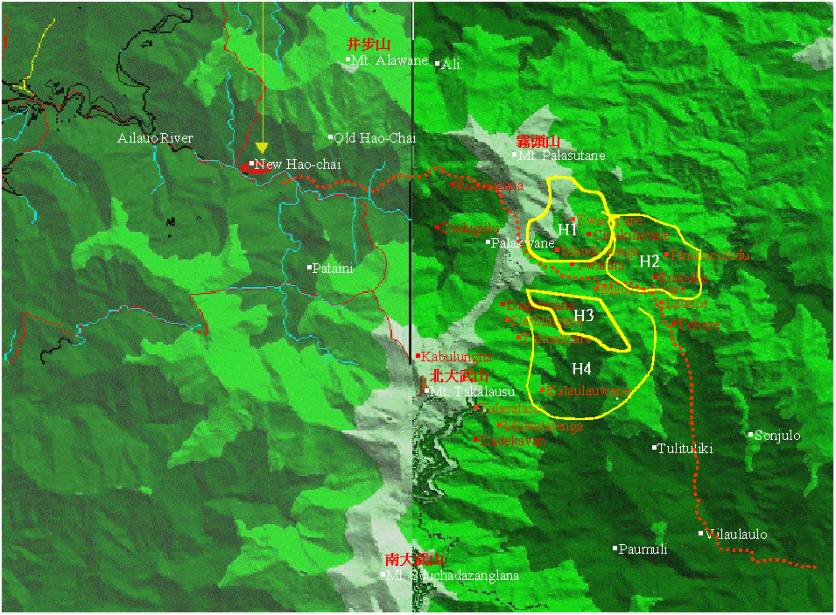
（圖二）好茶獵區分佈

至於獵區的大小，通常以一個人1-2天內可以巡視的範圍而定。因為範圍太大無法有效巡視等於白費功夫，假設獵物中了陷阱，拿到時可能早已腐爛。獵區配置通常1人1個，但也有2人共用或3人合用的模式，視範圍大小而定。以圖二為例，H1、H2、H3代表個人單獨的獵區，H4則範圍較大，有兩個獵人共用。在傳統的魯凱社會，狩獵是族人取得動物性蛋白質主要的途徑，也是男人取得社會地位和榮耀的重要管道。假設一個男人獵獲超過五隻公山豬以上，他在公眾場合中，就可以和貴族一樣具有配戴百合花當帽飾的資格。因此，男人從小就被大人訓練準備成為偉大的獵人。他們必須培養忍受孤獨、寒冷、飢餓以及辨識植物、觀察天象的能力、同時更要學習堅忍不拔的精神和在山林奔跑的耐力和速度。通常，受到族人認可的獵人，可以在他們家屋的牆壁上繪上象徵個人及家族榮耀的圖飾（許功明，1986）。一般來說，佩飾的物品常是族人區分貴族和平民的重要標準，因此，如有族人僭越這個不成文規定將會受到譴責。通常部落中擅獵的男士是女孩心中理想的對象，特別是擅長狩獵山豬者，會得到山豬英雄的封號。在獵人聚集的場合，他們會集體歌頌與狩獵有關的歌，互相炫耀狩獵功績（石磊，1989）。
參、歷代主要獵場和著名的獵人

在好茶部落，要成為受人尊敬的獵人，除了獵獲五隻公山豬之外，更重要的是要有獵到水鹿的本事，唯有獵過水鹿者，才能列入名人榜中。根據受訪老人的記憶，從日據之前到當代，重要的獵人如下：

（一）日據之前：
編號 | 家族 | 獵人 | 備 註
001 | Ruladenga | Tangale | 舊好茶系
002 | Dulwane | Lanngepau | 舊好茶系
003 | Matalalabe | Kalawane | 達都古魯系
004 | Kalan | Tubu | 舊好茶系
獵區主要分佈在 Bulukawne, Daitapire, Kalaulavane, Kalikuvungene, Talikalikare, Dadekavane, Takarausu, Barasutane, Libanane, Tukatakata

（二）日據時期：
編號 | 家族 | 獵人 | 備 註
001 | Talutalumu | Valwau | 舊好茶系
002 | Katesemane | Cemelesai | 舊好茶系
003 | Teliwane | Pailan | 舊好茶系
004 | Kalan | Lanngepau | 達都古魯系
005 | Avelengane | Cemelesai | 舊好茶系
006 | Palamelame | Tanubage | 舊好茶系
007 | Madelin | Bulaluyan | 舊好茶系
008 | Daludalumu | Bandete | 舊好茶系
009 | Abudwane | Chamare | 舊好茶系
010 | Salimarau | Labutu | 達都古魯系
011 | Ruladenga | Kalimadauo | 舊好茶系
012 | Sabaden | Kinaivange | 舊好茶系
013 | Talangele | Kalawane | 達都古魯系
獵區主要分佈在 Bulukawne, Daitapire, Kalaulavane, Kalikuvungene, Talikalikare, Dadekavane, Takarausu, Barasutane, Libanane, Tukatakata

（三）舊好茶時期（1945-1979）：
編號 | 家族 | 獵人 | 備 註
001 | Alavatane | Lamatau | 達都古魯系
002 | Dalutalumu | Chamare | 舊好茶系
003 | Daludalumu | Barece | 達都古魯系
004 | Pasagene | Masegesege | 舊好茶系
005 | Matilin | Malacemace | 舊好茶系
006 | linngilulu | Lanngepau | 舊好茶系
007 | Valukuvuku | Barece | 達都古魯系
008 | Savalu | Balukuluku | 舊好茶系
009 | Sareberebe | Tamage | 達都古魯系
010 | Talulibage | Taingu | 達都古魯系
011 | Kadu | Kusan | 舊好茶系
012 | Sapai | Belen | 舊好茶系
013 | Ruladenga | Kusacire | 舊好茶系
014 | Savaru | Kurudon | 舊好茶系
015 | Talimarau | Kainwane | 舊好茶系
016 | Taukatu | Lamudu | 舊好茶系
017 | Tasutalumu | lamarau | 達都古魯系
※獵區主要分佈在Daitapire, Kalaulavane, Kalikuvungene, Talikalikare, Dadekavane, Takarausu, Barasutane, Libanane, Tukatakata

(四) 新好茶時期（1979之後）：
編號 | 家族 | 獵人 | 備 註
001 | Sakutairi | Pasakarane | 達都古魯系
002 | Palibulun | Segesege | 舊好茶系
003 | Sapai | Sisile | 達都古魯系
※獵區主要分佈在Tatukulo, Baubau, Thilanglangne, Palalivolu

日據時期，鐵器從平地引入，這時出現職業鐵匠，負責打造和維修村民的鐵製器具。最早的鐵匠是Arubolo家的Tokulo，然後依序是Mabaliu家的Lidaku，Kadesengane 家的Temelesai和Taludalumo家的 Valwau。而後是Detesane家的Lamazawu和Baliusu家的 Temelesai。到了國民政府時代，鐵匠技術更為精進，最出名的是Mabaliu家的Lidaku，連其他部落都慕名而來。此一時期，因為獵人都想要把鐵槍，以提高狩獵的效率，因此鐵匠的社會地位崇高，導致好茶出現了替人磨刀的儀式，叫做Dwademele。Dwademele是全村的人送鐵器到鐵匠家維修的儀式，一年舉行一次，代價是村民輪流幫鐵匠家種田。當時Dwademele的儀式對象只有Arubolo家的Tokulo以及Mabaliu家的Lidaku。

舊好茶時期（1945-1979），好茶獵人的活動範圍主要在中央山脈以東，新增加的獵區有Pakalukalu, Debese, Lauladuku, Masagnainai, Dakusaseveserane, Satataradebese, Matekatekare, Rumuku, Cinakilavane, Madaduli, Daisakare, Padadesengane, Durukwakwayi, Ladeke, Renaburu, Tinavarane, Sasularane, Lainu, karauravane, Dasabusabusabane, Talebelebengna, Takilaivane, Tabaibalaine, Dakabare, Madudung, Pinatatuludu, Tarukavane, Daitabire, Barunglu, varukulo,Marudali, Tadekavane, Lilingtane, Dagelesana, Palilibili, Mauwaraleng, Ladu, Langedulayi。

但是到了新好茶時期，因為遠離東區獵場，且主要的獵區被劃入自然保護區內，又因相關法令禁止狩獵，因此大部分獵人都選擇在山下工作，極少人願意成為專業的獵人，結果獵區範圍縮小許多，主要集中在新好茶及舊好茶之間的原住民保留地上，因此獵捕大型動物的機會很少。目前大部分狩獵活動屬於業餘性質，進行時間主要集中在假日，停留時間以當日往返為原則，過去納貢給頭目的情形少了很多，也不再出現Dwademele的儀式，獵人文化逐漸凋零。
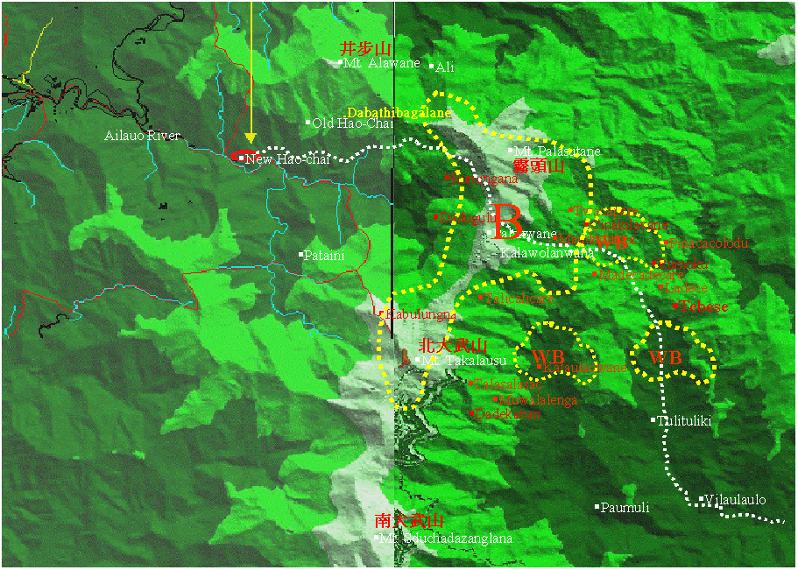
（圖三）紅色部分代表獵區和採集地，白色部分則代表現有的和舊的部落
在漁獵部分，好茶人傳統上使用毒魚籐（Tabulo）來捕魚，以全村為單位實施毒魚活動叫做Tegelane，每年一次。日本來了之後開始使用火藥。因為Tabulo毒性維持較久，影響水源，所以日本人不准許。在部落附近的水源，頭目通常不允許進行毒魚活動，距離較遠及水量少的河段才可以。日據時期，集體毒魚活動所得到的魚獲，一部份會送給頭目當 Swalobu（貢品），但私人毒魚則私人可自行拿去（台邦.撒沙勒，2001）。傳統上，溪流所有權屬於大頭目Katangilane 家所有，集體捕魚活動的河段主要在大武山下的Dukaingengene以及達都古路部落附近的Telebane。頭目雖然名義上擁有各河段的所有權，但通常管理不是很嚴格，平民可以在次要河川進行小規模的捕魚活動。大部分捕魚活動主要以釣魚為主，使用毒魚籐的機率少之又少。

根據獵人的經驗，大致可以瞭解獵區裡的動植物資源。圖三標示B的區塊為台灣黑熊的活動區域，WB則指出這些地區有豐富的台灣野豬、水鹿、山羌、山羊。現年70餘歲的獵人Taro告訴我，在他將近 50 年的狩獵生涯裡，在這一帶已經獵過 2 隻黑熊，200 隻山豬，以及 300-500 隻山羌、水鹿和山羊，你相信嗎？為他的表現喝采嗎，或大罵他不重視生命！不管你是動物權利的擁護者，或者是為了保育的理由，在你罵他是冷血動物之前，請試著不要簡化人與自然之間的關係。

肆、制 度

一、頭目制度與公有財產：自然資源的社會管制機制

舊好茶時代，好茶人肉類蛋白質的來源，主要靠狩獵所得，經濟活動也以傳統農作為主，對於平地資本的依賴較少，基本上，維持著自給自主的社會型態。當時，頭目有很高的權威，對於獵區的管理，獵物的分配具有很大的支配力量。關於獵區的分配與管理，雖然接受訪談的耆老不同意獵區的世襲制說法，但是他們都同意獵區是專屬於部落中的某些個人或團體（2-3人），而不是一個人人都可以有權擅自進入的共有財產（common property）。共有財產可以指稱一個自然的或人為的資源，例如森林、獵區、漁場、水源、牧地等等。根據資源管理學者的看法，基本上，共有財產具有排他性質，只提供某些個人或團體來使用，而不是完全開放給所有的社會成員的公有資源（McKean, 1992; Ostrom 1990; Berkes, 1989）。換言之，共有財產機制（common property regime）係指某些限制或排除他人使用的管理方式，以便對共有資源（common-pool resource）進行有效地管理和監督（Ostrom, 1990; Hanna, 1996）。因為開放式的資源管理模式將會導致各方無止盡的掠奪（Ostrom, 1990; McCay and Acheson, 1989），導致資源的惡化和消失（Hardin, 1968）。因此，國家力量尚未取代部落主權之前，共有財產機制往往是某些傳統社會管理資源所採行的策略。基本上，共有財產涉及到一個地方經濟活動的脈絡，必然從屬於該地區獨有的社會結構和文化特質（Ghimire & Pimbert 1997），不管社會制度採行怎樣的模式（頭目階級、長老集團、gaga），共有財產機制往往契合地方的社會和文化空間（Ostrom 1990; Berkes, 1989），因此有必要從共有財產機制的社會和文化意義去理解，才能掌握其間的關係脈絡。

根據受訪耆老表示，獵區的擁有者，固然可以將獵區『傳』給後代或者其他親屬，然而一旦家族中無人可以承繼，這些『無主』獵區就會重新回到獵區的法定擁有人即頭目的手上，然後再由頭目重新分配給新的『主人』（台邦.撒沙勒，2001）。這裡顯示了頭目是社會資源權威性分配者的角色，和階級社會的特質不謀而合。另外，受訪耆老也指出，獵區動物的收穫量並非恆定的，有時候會呈現榮枯的現象，假設某個獵區收穫量有明顯的變動，頭目會強行介入要求該區獵人改善其狩獵模式，包括時間、次數、範圍，甚至個人行為品德等等，有時還會要求獵人停止該區的狩獵活動轉移陣地（台邦.撒沙勒，2001）。我們無法證實頭目的權威性介入是否與保育的目的有關，但是通過這樣的解釋，我們可以將社會制度與自然資源的管理模式串連起來，從而建立起社會、經濟（資源）與文化的脈絡關係。裴家騏和羅方明的報告傾向獵區是私有財產的說法，顯然不符耆老的說法，也無法說明頭目階級介入『私有財產』的事實。此外，當山地保留地開始登記為私有的時候，也沒有出現部落成員主張獵區歸給私人登記的現象。

從耆老的訪談中，我們可以得知，在魯凱族傳統領域內的獵區，絕不是一個無人管理的『三不管』地帶，也不是一個完全開放給任何個人的公有資源，任憑眾人自由進出。事實上，頭目的權威性支配，往往決定獵區的分配與使用模式。日據時期，日本人規定獵人將獵物送至駐在所，禁止村民傳統納貢給頭目的行為，但是大多數的獵人還是會私下偷偷地拿給頭目。或許當時頭目在部落的權威還是很高，公有財產機制仍有運作的空間，獵人基本上，願意遵守傳統的規範。但是，舊好茶於1979年遷到新好茶之後，經濟活動的空間受到擠壓，產業型態改變，貨幣需求增加，對都市的依賴日漸升高，到外鄉謀職的族人越來越多，這時資本力量對部落的影響逐漸增大，經濟條件較好的公務員、牧師或公職人員地位串升，傳統的頭目制度遭受嚴重的挑戰，因而導致社會結構嚴重的扭曲。在沒有強而有力的階級制度支撐之下，原來以頭目為核心的共有財產機制逐漸沒落。失去規範的獵人，未經頭目的允許，即私自侵入原來屬於他人的獵區架設陷阱，這個狀況，就是Ostrom等人所說的『無人管理的自由土地』（open access）（Ostrom 1990; Hardin, 1968; Berkes, 1989）。這個無人管理的現象，可以從新好茶獵人之間開始出現的獵區爭執去把握。這樣的社會變動是否會影響獵區的生態狀態，因為缺乏這一帶獵區長期獵貨量的資料，我們無法證實。但是，在1997年的古道踏查中，我們發現好茶東區獵場的Mtacatacala一帶（位於大武山自然保護區內），有數十根遭人鋸斷的樟樹（請參考『尋訪雲豹的腳蹤：魯凱族古道踏查日記』一文）。耆老們認為，過去舊好茶時代不會發生這種砍伐森林的事件，因為獵人之間彼此相互監督，且需固定回報獵區狀況給頭目知道，以便可以適時的調整。自從好茶人退出原有的傳統獵場，就形成這些獵場『無人管理』的狀態 ，反而予以不法之徒可乘之機。這可以間接證實國家介入自然資源的管理模式（國家公園、自然保護區），並不會比在地社區傳統的共有機制來的有效。

二、鳥占、夢占和獵人：自然資源的生態管制機制

除了共有財產機制之外，鳥占和夢占也跟狩獵活動關係密切。鳥占吉利才能上山狩獵，不吉則必須打道回府（洪田浚，1995）。舊好茶一出去的地方就有鳥占處，叫 Dabathibagalane 或稱 Dabaluban 是授刀（準備狩獵）之意。通常好茶小朋友到了三四歲時，部落會在此處舉行授刀儀式來認可他們的狩獵權。到了十歲即開始接受老人團的訓練，學習用刀、開獵俓等基本技能。好茶有個Wachabi 的儀式，在儀式進行之前，村民先在Dabathibagalane 的地方弄出大營火，讓祖靈知道，求他們的眷顧。儀式中，父母親會替小孩準備小米餅，讓他們彼此分享。Wachabi的儀式活動中有比武、射箭、角力和奔山比耐力等項目。

根據好茶老人口述，高海拔的地方稱為Rukai，是祖靈居地，因此不讓人在此狩獵和採集， 曾有兩人違規在Rukai種小米，結果被發現慘遭土石流掩埋而死。80歲的盧朝鳳說這兩人他認識，在1954年時他在巴魯谷安聖地還遇到他們，他們去高海拔地帶種植小米之後不久，靈魂就去巴魯谷安報到了！雖然當時那兩人的軀殼還在部落。1950年，他父親的意外死亡也是一例。那時他作夢夢到大武山有大石頭掉下來，在他們要去嘉蘭途中經過 Galabonbongan 時也碰到一隻鳥一直吱吱叫，結果回來時父親在該處莫名其妙死掉。事實上，鳥在沿途中不斷地警告他們有危險，但他們還是執意前進，結果發生悲劇。在好茶人人稱他的父親為『燕子腳』，即腳程很快，耐力一流，從舊好茶跨越中央山脈到台東只要一天半的時間，所以那時不以為意，結果還是逃不過祖靈的懲罰。

當年創社始祖Vegele早就提醒過鳥占和夢占的規則，凡是不聽信鳥占與夢占者，會有厄運。但他們信了基督教後，不知何故，這些鳥好像就消失了，或許不諒解人類的行為。占卜鳥有很多種，不同種類的鳥叫聲有差異，不同的叫聲代表不同的意義。例如山紅頭（Lalay）若叫聲是"Dedele"，那聽到的人可能會在半路中受傷。有一種不會飛的鳥叫Gumazau， 可能是白腹秧雞吧，是所謂『真正的鳥』，他的叫聲常常一言就中。另外有一種鳥叫Gulrilri，如果飛到部落，代表不祥之兆，通常都會有大事發生。更有一種鳥叫Caligau，如果它在左邊叫Caligau，他的老婆在右邊不應聲Gu，則獵人將無所獲，若老婆有應聲則會獵到大動物像山豬、水鹿或狗熊等，因此獵人聽到他們夫唱婦隨時最高興，但是夫妻很少配合（或許有意如此，免得獵人獵不完）。基本上，鳥叫聲凡是在右邊都不好。好茶部落的進出門戶都會有鳥叫告訴人可不可以出發，它是祖靈的使者。古時夢占、鳥占對好茶部落是很嚴肅的事，老人家一再囑咐要好好遵守，否則容易出意外。

通常獵人獵到大動物之前，都會有夢境顯示。狩獵途中，若在休息站附近聽到鳥叫聲則表示不吉，如果獵人已到獵場附近突然有鳥叫聲，那可能是自然界互相警示的假情報，通常反而有意想不到的大獵物等著。受訪老人指出，好獵人不能只靠神勇，要有聽鳥占、分析夢境和辨別天氣及方位的基本能力。因此，善獵者必須是生態學家、動植物學專家、甚至是氣象和星象學專家。盧朝鳳說現在的獵人都亂來，以前獵人是部落的知識份子，沒有獵人祇靠『蠻力』就可獵到動物，擅獵者必須具備良好的品德、豐富的生態知識和環境判斷能力才能成為傑出的獵人。

好茶獵人前往中央山脈打獵第一步先看雲和彩虹，判斷有無暴風大雨之後才決定是否成行。他們看一種茅草的折痕即可預知風災，看溪流魚群的動態即可判斷天氣。暴風雨前魚兒會一直往上跳躍，彩虹的彎度像美麗姑娘的眉毛時會是好天氣。若彩虹直衝上天則是狂風暴雨的前兆。此外，河流的類型也是環境判別的依據，第一類型河流終年不絕，叫做 Gatagelalan，即真正的河流，有大蝦大魚悠游；第二類型河流叫做Tagagelan，有時會乾枯，魚兒不大；第三類型河流叫做Gadawane，即水勢喘急的匯流處，雨季時渡河危險。當看到溪流漸乾，樹拱過來，就是大洪水大颱風的警訊。民國23年及民國40年，都有像賀伯颱風一樣的大水災，這是自然界的現象。盧朝鳳說新好茶本來就是洪水區，政府很笨把好茶遷到那裡。96年賀伯颱風之前，他作夢被火燒到，但有人在夢裡說他沒事，結果他家正後方山坡壓死了四個人，他家只是廚房被淹掉一點。盧朝鳳說鳥占夢占很重要，但現在教育忽略了人跟自然的連結。.

三、聖地、禁區和馬賽克利用：自然資源的空間管制機制

根據受訪的耆老認為，魯凱族的發祥地是在中央山脈中的卡里亞拉（Kaliala），附近圍繞著三座湖泊，叫做塔羅巴稜（Daloaringa）、戴德額勒湖（Tiadigul）以及瓦奇歌福克（Varchkovok）。就地圖上來看，這些地方是現在的大鬼湖、小鬼湖與紅鬼湖之間，海拔皆在2000公尺以上。老一輩的魯凱族人相信卡里亞拉是神秘的祖靈幽居之地，也是族群的發祥地。好茶人傳統的宗教信仰係屬泛靈崇拜（Animism），對於超自然的力量，他們認為有一個天上的神叫Yabelheng- ka-Twaumas，另外有深山的靈叫Babelheng以及潛藏在荒野的邪靈叫Airhirhingan。此外，也有巫師專屬的神明叫Beleng以及魔鬼Galalhe以及孤魂野鬼Warakace等等。好茶人為了求取平安乃敬奉這些天地萬物的神靈，因此產生了靈蛇信仰和種種的祭祀行為等規範。

這種超自然信仰，深深地影響了好茶人的空間意識。好茶人將空間區分為住地、耕地、獵場以及聖地四種。日常生活以住地為核心，以同心圓方向朝海拔2000公尺以上的山脈挺進。好茶人的地理空間概念和氣溫帶互通，1000-2000公尺的地帶叫做Rukai，即『高而冷』之意，好茶人視這裡為『寒帶』，為獵場主要的分佈地帶。而500-1000公尺則稱為Balalibichaine，是『交界地』之意，可以櫸木為指標。
好茶人把這裡視同『溫帶』，土質肥沃，氣候涼爽，少瘟疫，適合種小米、地瓜、芋頭等。
小米一年可以收成兩次，若有小溪經過，還可以灌溉。由於適合居住和發展農作，好茶人的耕地普遍座落在Balalibichaine地帶。而500公尺以下的區域，好茶人稱之為Labelabe，即『熱帶』之意，氣溫濕熱，不適人居，榕樹可為指標。1979年，政府把好茶人遷到海拔只有400公尺的Dularekale，那裡的氣溫，讓他們很難適應
。至於海拔2000公尺以上的地帶，則終年寒冷，雲霧繚繞，有許多的檜木林，被視為是祖靈的居所，為重要的神聖空間。魯凱族五大聖地自北到南依序是大鬼湖、小鬼湖、霧頭山、巴魯谷安和北大武山，大多為冷溫帶雨林區，以檜木、台灣杉最多（見圖四），其中巴魯谷安更是經常為神秘的雲海所環繞。在好茶的超自然信仰中，這裡是靈魂最終安息之處，不可侵入，不得已非要經過時，都要舉行祭拜儀式，祈求祖靈諒解。除了五大聖地之外，在Rukai和Balalibichaine等地帶也不規則地散佈著許多小塊的禁地，稱之為Tawlisiisiane。這些禁地有其典故，伴隨著許多故事而來，常常是好茶人教育下一代有關土地倫理和道德操守的題材。從自然保育的觀點來看，廣大的神聖空間扮演著生物種源庫的角色，使得萬物生生不息，數量甚多的小塊禁地則成為野獸暫時逃避人類捕抓的避難所。地理上，巴魯谷安位居東方，是太陽升起之處，象徵大地生命的開始，在宗教意義上，它是靈魂最後的安息棲地，是生命的終點站。好茶人相信靈魂不滅的說法，認為人死後靈魂（Abake）會回家，稱為Mwabaliw。魯凱語Baliw是家也是墳墓的意思。部落耆老都認為好茶人的Baliw就是巴魯谷安。但不是每一個Abake都會到巴魯谷安報到，只有好人的靈魂才會飄到這裡，怡養天年。作惡多端的人死後，他的Abake會飄到現在隘寮北溪伊拉部落附近的溪谷，變成孤魂野鬼叫做Warakace。巴魯谷安位於2000公尺左右的茶埔巖山一帶，祖靈可以居高臨下，隨時監測位於低海拔處的好茶人的道德行為，遵循規範者，獎勵 ; 違反道德禮俗者，懲罰。因此，在世族人戰戰兢兢，深怕自己的行為會觸怒祖靈。這個建立在大自然的律法，無形中約束了每一個族人的行為。

好茶人生活的傳統領域蘊藏著豐富的自然資源，提供了各式各樣的動物棲息和捕食的環境。但因地形起伏頗大，不同的動物族群同時利用了同一個環境中的資源，所以動物族群的棲息環境呈現了高度的重疊性。其結果是，人類、祖靈和動物形成了共享的生態體系，他們不僅共享了山區的森林、湖泊和水源，還共用了河流和土地。為了達到資源永續的目的，魯凱人採取了一套精密的刀耕火種農作模式，以3-5年的時間，在不同的土地上實施輪作，透過小規模的引火和掘土的技術來增加土地的復育能力，根本不需要農藥除草和施肥。此外，部落的獵人，要時時地注意自己獵區的生態狀況，常常要去整理枯立倒木（當然和退輔會在棲蘭山進行的枯立倒木作業不同），並在林下除草以利其他物種的生長。同時也要替動物架設便橋，清楚路障，以方便他們在不同的地理區塊間移動，有時，還得鋪設擋土石牆避免土壤的流失。受訪的老獵人指出，一個有經營的獵區，可以提供動物多樣的覓食環境，比較容易吸引動物的光顧，這樣也可以保持穩定的獵穫量。上述魯凱人的輪耕和獵區經營模式，顯示在特殊的生態地景（bio-geographical landscape）中，魯凱人已經熟悉如何藉著地景馬賽克（Landscape Mosaic Model）的模式進行生態的干擾動作（natural disturbance），這不僅有利於自然環境的維護，也幫助製造了各種動植物的棲息空間。

空間共享的概念也成了這一帶族群性（ethnicity）的特色，不同的族群和部落往往可以長時間共有某個獵區、聖地和溪流，相安無事。從屏東縣魯凱族好茶社、排灣族射鹿社以及台東縣金峰鄉比魯社、斗里斗里社等部落長期共用大武山聖地以及周邊獵區的情況來看，共享的概念源源流長。

從好茶獵區的初步研究可以發現，魯凱人雖然在傳統領域內進行狩獵活動由來已久，然而，由於他們特有的共有財產機制，生態的管制措施以及超自然的信仰和空間的配置觀念，自然資源可以獲得有效地管理和經營。希望這個初步的研究報告，可以提供我們對於原住民的狩獵文化進一步地瞭解和省思。
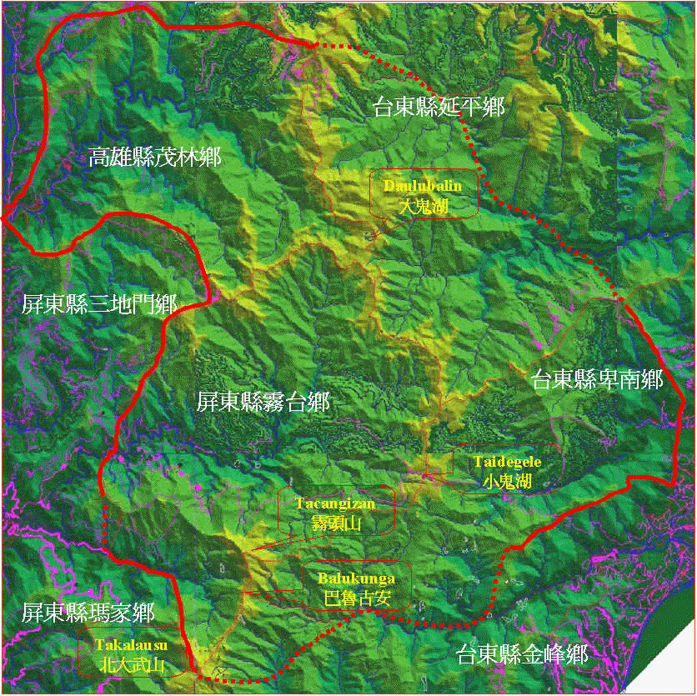
（圖四）魯凱族傳統領域中的五大聖地（黃字部分）

參考資料：

中文部分：

- 台邦.撒沙勒2001。好茶耆老訪談資料。
- 洪田浚，1995。台灣原住民與野生動物的關係。原報26：9-15。
- 許功明，1986。由社會階級看藝術行為與儀式在交換體系中的地位：以好茶村魯凱族為例。中央研究院民族學研究所集刊62：179-203。
- 石磊 1989 大武山自然資源之初步調查（三）-人文研究，行政院農委會生態研究023：105-131。
- 林美容、王長華 1985。霧台鄉誌，霧臺鄉魯凱族社會文化調查報告，未出版。
- 裴家騏、羅方明1996。霧台鄉魯凱族狩獵習性及獵區標定，未出版。

英文部分：

- Berkes Fikret 1989 Cooperation from the perspective of human ecology in Common property resources: ecology and community-based sustainable development. Fikret Berkes edited 1989 London; New York: Belhaven Press.
- Connell, J. H. 1978. Diversity in Tropical Rain Forests and Coral Reefs. Science 199: 1302-1309.
- Denshow, J.S. 1987. Tropical Rainforest Gaps and Tree Species Diversity. Annual Reviews of Ecology and Systematics 18: 431-451.
- Ghimire, K.B. & M.P. Pimber. 1997. Social Change and Conservation: An Overview of Issues and Concepts. In “Social Change and Consesrvation”, edited by Ghimire & Pimber, p1-45. Earthscan Publications Limited.
- Grubb, P. J. 1977. The Authoritarian Biologist and the Arrogance of Anti-humanism. The Ecologist 21:14-20.
- Hanna, Susan, Carl Folke and Karl-Goran Maler. 1996. Property rights and the natural environment. In “Rights to nature-ecological, economic, cultural, and political principles of institutions for the environment”, edited by S. Hanna, C. Folke and K. Maler, p1-10. Island Press.
- Hardin Garrett 1968. The tragedy of the commons. Science 162: 1243-1248.
- McCay, B. J. and Acheson, J. eds. 1989 The Question of the Commons: The Culture and Ecology of Communal Resources. University of Arizona Press, Tucson.
- McKean, M. 1992 Success on the commons: A comparative examination of institutions for common property resource management. Journal of Theoretical Politics 4 (3), 247¯282.
- Ostrom, Elinor 1990. Governing the Commons: The Evolutions Institutions for Collective Action. New York: Cambridge University Press.
- Peña G Devon. 2001. Environmental Anthropology and the Restoration of Local Systems of Commons Management. Presented in Taloko national park 2001. 09. 04
- Pickett, S. T. A. 1980. Non-equilibrium Coexistence of Plants. Bulletin of the Torrey Botanical Club 107(2): 238-248.
- Pimm, S. L. 1984. The Complexity and Stability of Ecosystem. Nature 307(26): 321-326.
- Pimm, S. L. 1991. The Balance of Nature? Ecological Issues in the Conservation of Species and Communities. Chicago: University of Chicago Press.
- Sauer, J. D. 1988. Plant Migration: The Dynamics of Geographic Patterning in Seed Plant Species, Los Angeles and Berkeley: University of California Press.
- Veblen, T. T. 1992. Regeneration Dynamics. In Plant Succession in Theory and Prediction, eds. D. C. Glenn-Lewin, R. K. Peet, and T. T. Veblen, pp. 152-187. NewYork: Chapman and Hall.
- Walker, B. 1989. Diversity and Stability in Ecosystem Conservation. In Conservation for the Twenty-First Century, eds. D. Western and M. C. Pearl, pp. 121-130. New York: Oxford University Press.
- Zimmerer, K. S. 2000. The reworking of conservation geographies: Non-equilibrium landscapes and nature-society hybrids, Annals of the American Association of Geographers.

達都古魯是好茶部落的另一支系，日本政府為了方便統治，在1933年將達都古魯社12戶人家集中遷到舊好茶的東區，該區後來被好茶人稱之為『達都古魯區』。
80年代迄今，魯凱族傳統狩獵採集領域因其原始的植被及豐富的野生動物資源，由北至南分別被政府劃設為『雙鬼湖自然保留區』、『出雲山自然保留區』、『大武山自然保留區』以及『霧頭山自然保護區』等等，加上其他種種法令例如『森林法』、『野生動物保護法』、『山坡地保育利用條例』以及『槍砲彈藥刀械管制條例』的頒佈，已大大地限制了魯凱族人實施狩獵與採集的傳統經濟活動。
地景馬賽克模式（Landscape Mosaic Model），是人類長時間觀察複雜多樣的生態體系運作之後，對當地環境採行的一種多用途式的生產和利用方式。相關研究可參考（Connell, 1978; Denshow, 1987; Grubb, 1977; Pickett, 1980; Pimm, 1984, 1991; Sauer, 1988; Veblen, 1992; Walker, 1989; Zimmerer, 2000; Pena, 2001）。

